Тема недели: «Домашние животные и их детёныши»
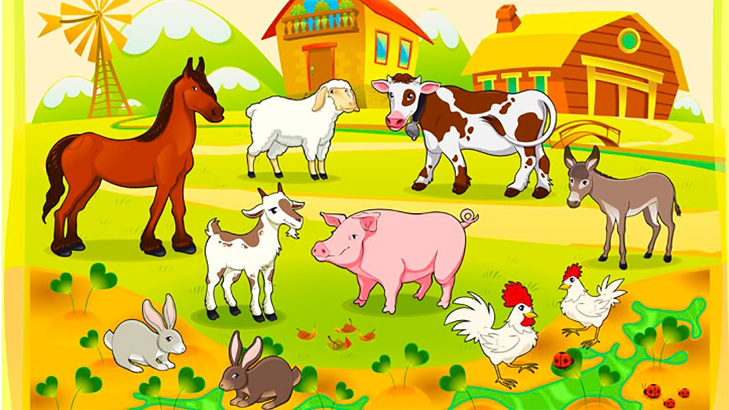
Игра «Животные и их малыши»
Цель: учить детей находить малышей домашних животных и называть их; развивать память, речь, внимание.
Атрибуты: серия картинок «Домашние животные с малышами»
Описание задания: соотнести изображения животных и их детенышей по парам

Игра «Отгадай, кто это?»
Цель: учить подбирать предмет к действию.
Описание задания: Взрослый загадывает загадку, а ребенок её отгадывает
Сторожит, грызет, лает? - … .
Хрюкает, роет? - … .
Ржет, бегает, скачет? - … .
Мяукает, лакает, царапается? - … .
Мычит, жуёт, ходит? - … .
(Затем аналогичные загадки загадывает ребенок.)

Игра «Кто где стоит»
Цель: учить детей ориентироваться в пространстве; понимать понятие «влево», «вправо», «у», «перед», «за», «наверху»; развивать мышление, память.
Атрибуты: картинки с изображением домашних животных, дом.
Описание задания: Взрослый показывает картинки с изображением животных и их детенышей и предлагает детям назвать их (собака и щенок, кошка и котенок, корова и теленок т.п.). Картинки выставляются на подставку, в том же порядке, в котором показываются. После этого, показывая, например, на кошку, взрослый спрашивает: «Кто стоит рядом с ней?», «Кто стоит слева?», «Кто стоит перед?» и т.д.

